Hermitian码子域子码文献阅读笔记

1. 文献名称

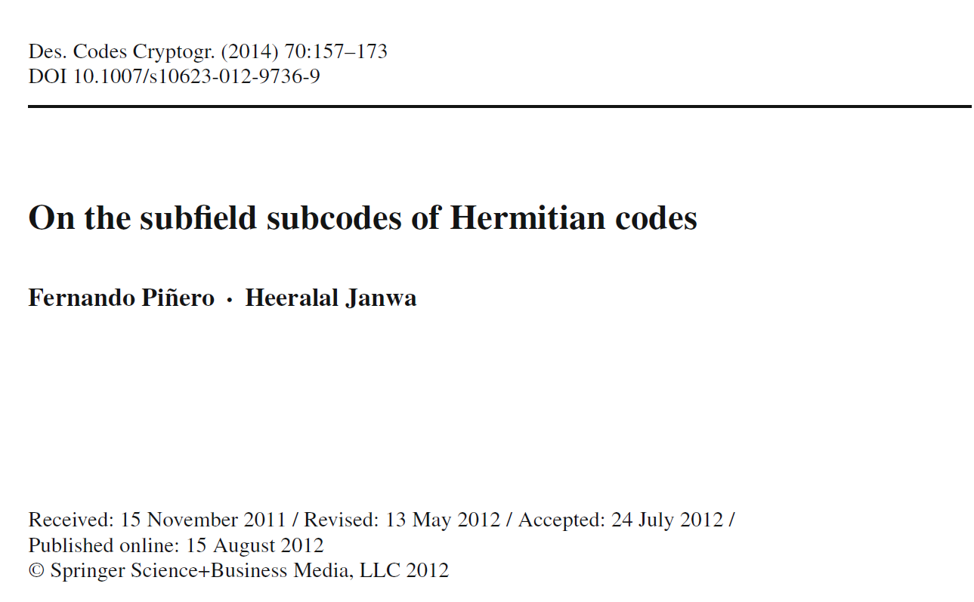

Hermitian码的genus:

码距：根据单项式加权度数的上限分区间有不同表达，详情参考Yang, Kyeongcheol, and P. Vijay Kumar. "On the true minimum distance of Hermitian codes." Coding theory and algebraic geometry. Springer, Berlin, Heidelberg, 1992. 99-107.

1. 文献内容与结论
2. Delsarte’s Theorem



1. Stichtenoth’s Bound

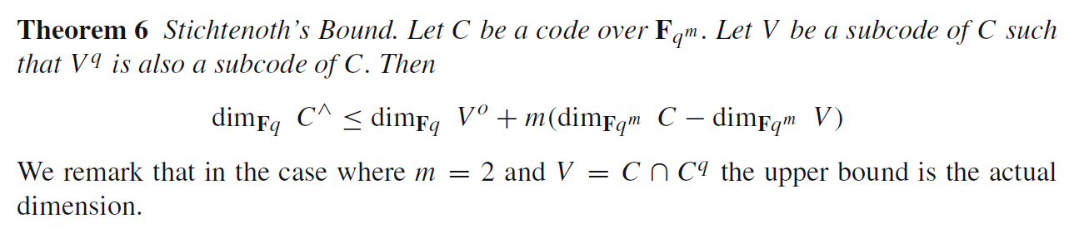

1. 新的界的关系

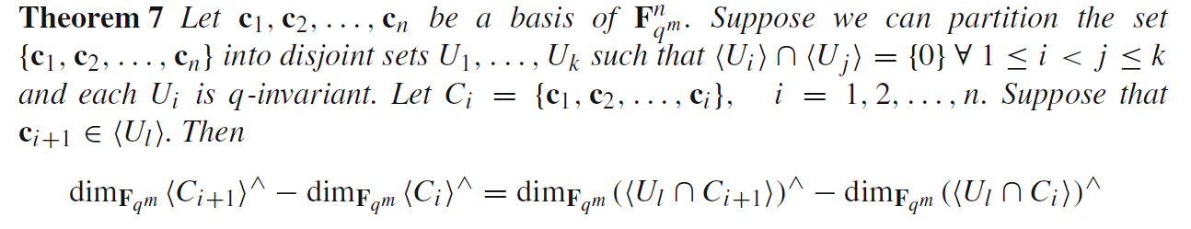

此关系不易理解，大概可能跟集合分割有关。

1. 估计维数算法1

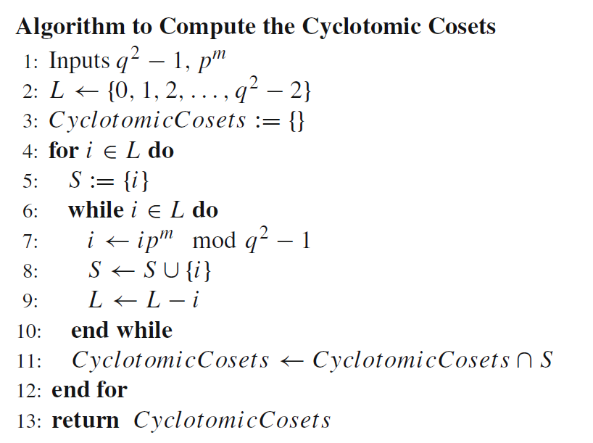

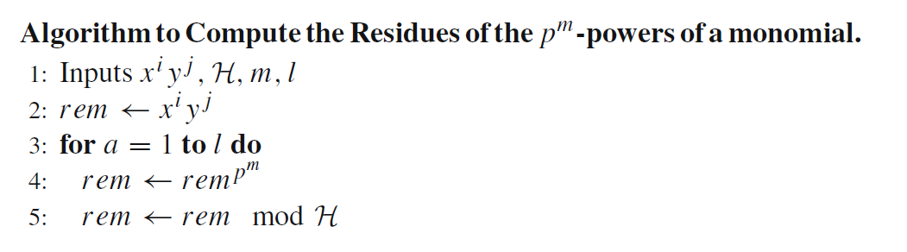

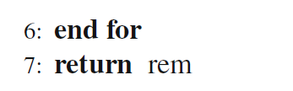

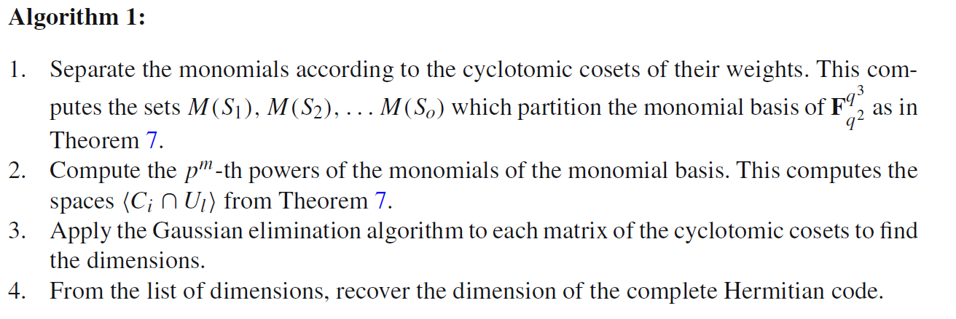

大意是以权重来划分分圆割集，再求power（可是算法中为什么求的是余数？），然后在对分园割集中的矩阵做高斯消元求秩（矩阵哪来的，长什么样？）。

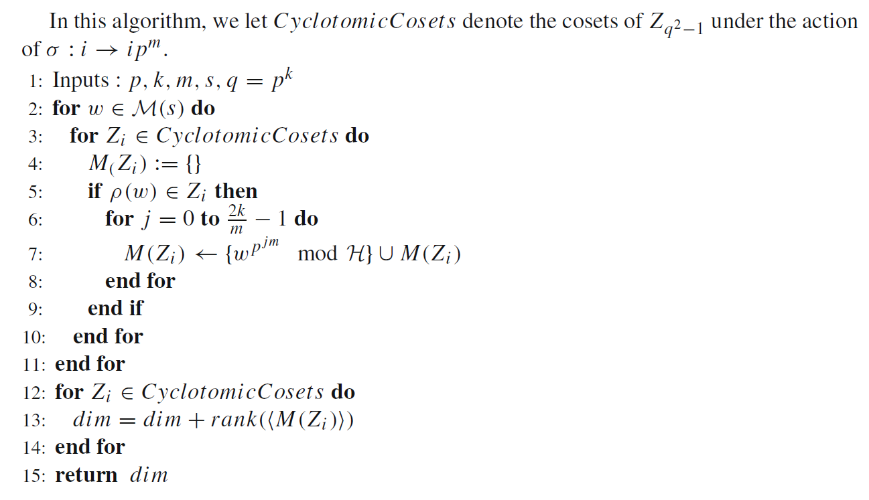

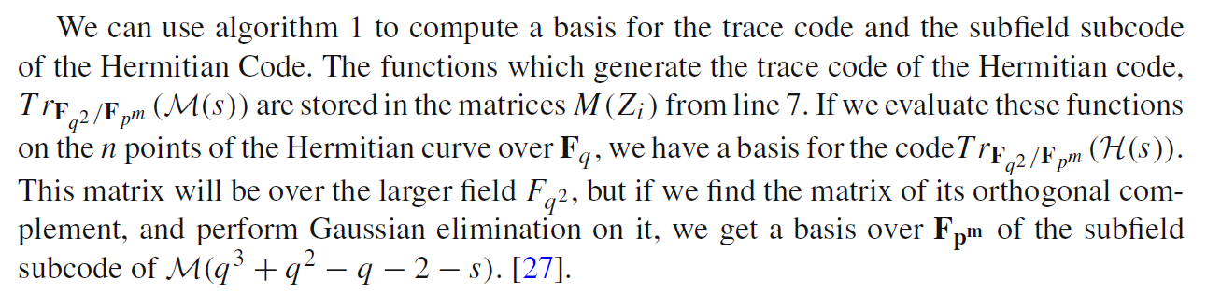

上述段落说明此算法还能直接用来算trace code。

1. 估计维数算法2

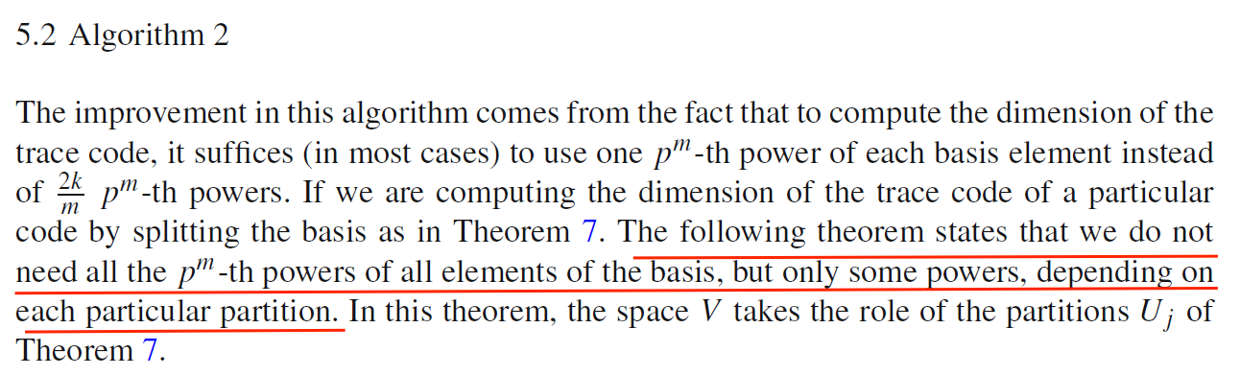

替换原理不明。

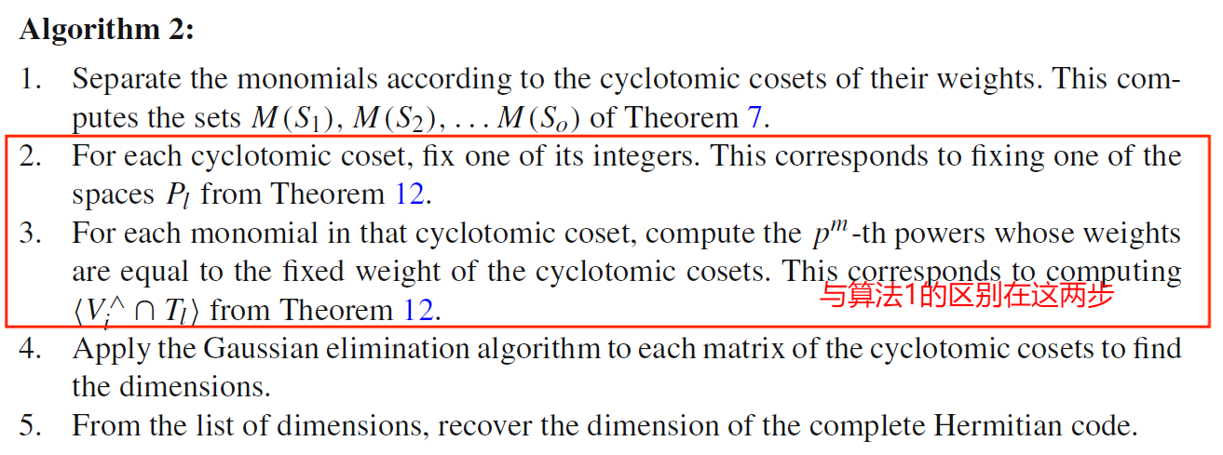

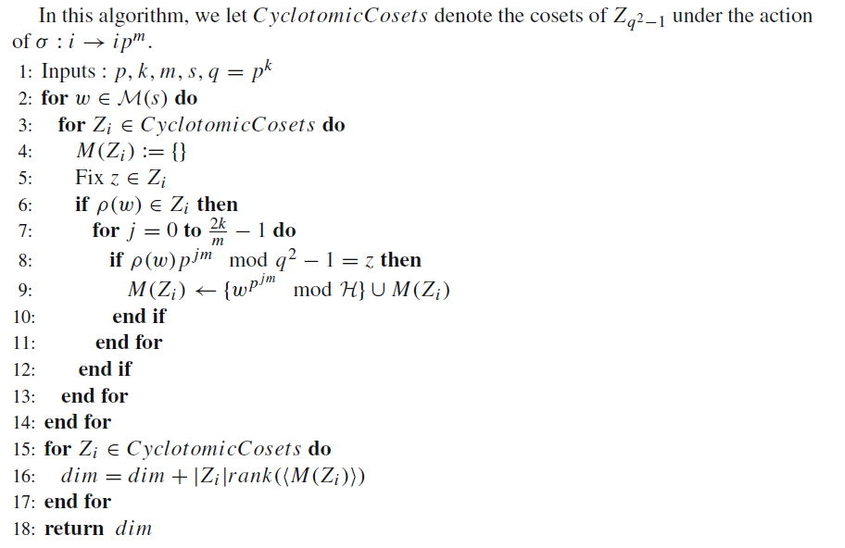

1. 估计结果

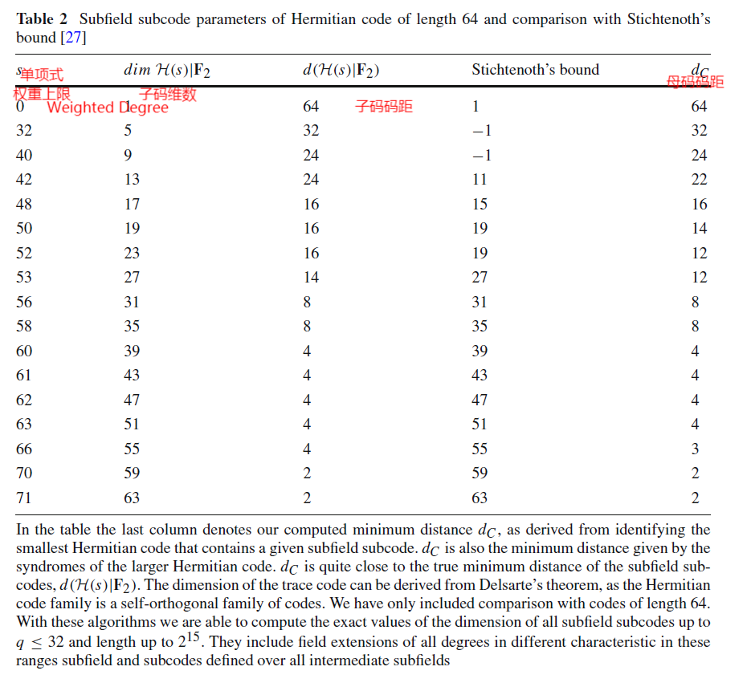

此取自F4域上的长度为64的Hermitian码。距离估计方法文章语焉不详，且估计时s的范围是0~53，理由不明，与表不符。

1. 唯一译码算法

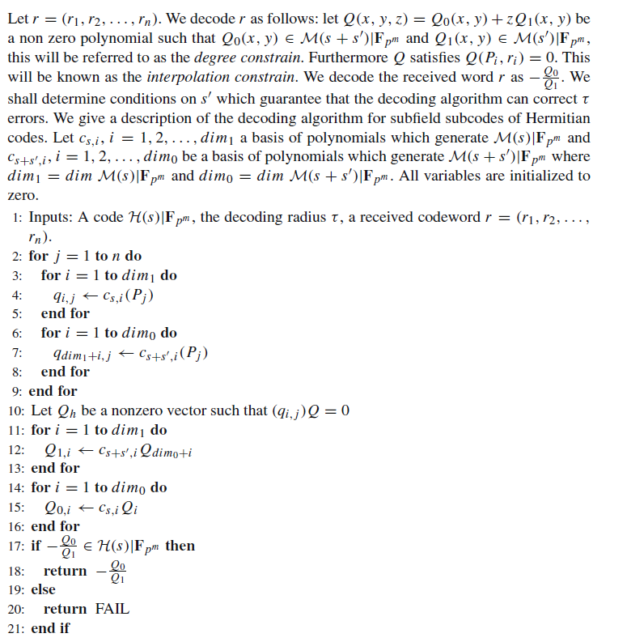

此算法既可用于子码也可用于母码，可以看到它要用到码的维数，因此如作者所说译码方法是基于维数估计的。

1. 列表译码算法

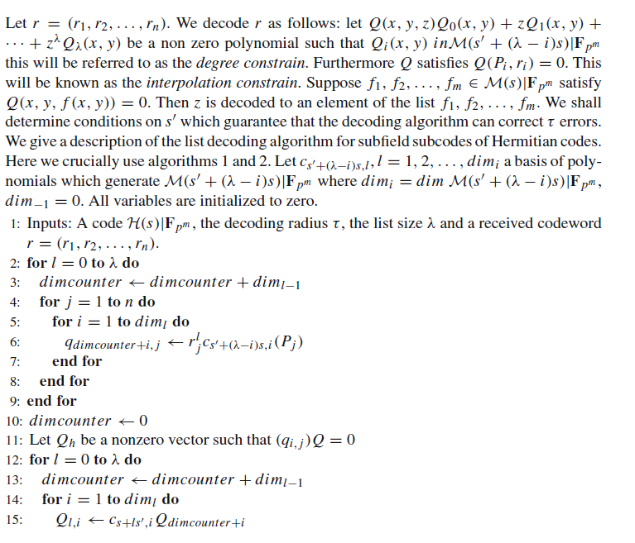

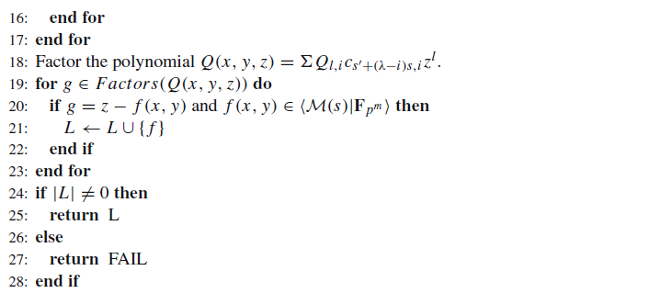

列表译码与唯一译码类似，皆可作用于子码与母码，且也是基于估计维数的。

1. 关于Syndromes的一些关系

暂不清楚。

1. 开放问题

作者所述开放问题为，是否能将此估计方法用于估计码距。